**ESCOLA MUNICIPAL DE EDUCAÇÃO BÁSICA SAGRADA FAMÍLIA**

**INSTITUTO LAGOA VIVA**

**PROGRAMA DE EDUCAÇÃO AMBIENTAL**

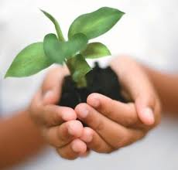

**PROJETO: MEIO AMBIENTE NA SALA DE AULA:**

**“A UTILIZAÇÃO DA ÁGUA”**

**MARAVILHA – AL**

**2014**

  

**ESCOLA MUNICIPAL DE EDUCAÇÃO BÁSICA SAGRADA FAMÍLIA**

**EDUCADOR: (a) RANUFO NUNES DE OLIVEIRA**

**CURSO: FUNDAMENTAL II**

**TURMAS: 1º AO 9º ANO**

**PERÍODO DE EXECURÇÃO: DE 03 JUNHO Á 30 DE NOVEMBRO DE 2013**

**DIRETOR: (a) EDILANE DA SILVA ALENCAR**

**COORDERNADOR: (a) WAGNER ALEX ALVES SILVA.**

**SECRETARIO DE EDUCAÇÃO: (a) JAMIS LUIT**

**Projeto:**

**Meio Ambiente na Sala de Aula:**

**Utilização da Água.**

**__________________________ ___________________________ ____________________**

**Edilane da Silva Alencar Wagner Alex Alves Silva Ranufo Nunes de Oliveira**

**DIREÇÃO COORDENAÇÃO PROFESSOR (a)**

**MARAVILHA-AL MAIO DE 2013**

“Todos têm direito ao meio ambiente ecologicamente equilibrado, bem de uso comum do povo e essencial à sadia qualidade de vida, impondo-se ao poder público e à coletividade o dever de defendê-lo e preservá-lo para as presentes e futuras gerações.”

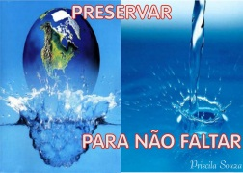

**APREZENTAÇÃO**

A Escola Municipal de Educação Básica Sagrada Família. É muito mais do que conscientizar sobre a importância do meio ambiente nas suas funções tais como reciclagem e datas comemorativas, é trabalhar situações que possibilitem a comunidade escolar pensar propostas de intervenção na realidade que os cerca. Ela será o elo entre todas as disciplinas e preencherá uma lacuna na área da educação, que é a valorização da vida e, portanto, do meio ambiente.

Ampliará e discutirá com os alunos a questão ambiental partindo de vivências concretas e atitudes prática diante da temática. Produzirá materiais de sensibilização e informação para todos.



**IDENTIFICAÇÃO**

Escola Municipal de Educação Básica Sagrada Família

Professor (a):Ranufo Nunes de Oliveira

Projeto: **Meio Ambiente na Sala de Aula e a Utilização da Água.**

Este projeto é multidisciplinar e com a relevância do Tema, será realizado por toda a escola, ou seja, alunos dos dois Segmentos e por todos os docentes do entorno escolar. Nosso trabalho e dirigido a escola de Educação Fundamental II. Nossas oficinas incluem conceitos teóricos e práticos, com debates, musicas, dinâmicas, representação teatral, etc., preparando o professor para ser um transformador, que encantara e envolvera seus alunos, desenvolvendo nestes, valores éticos, respeito e preservação do meio social e ambiental em que vivem. A partir desse envolvimento será possível abranger suas comunidades, sua cidade, seu Estado, nosso Pais, consequentemente, nosso Planeta.



**OBJETIVO GERAL**

Desenvolver, acompanhar e assumir a Educação Ambiental na escola de forma permanente e envolver a comunidade escolar;

Buscando usá-la de forma racional, conhecer os cuidados que devem ser tomados para garantir o consumo de uma água com qualidade e buscar condições para filtrá-la adequadamente, de modo a tirar dela o máximo proveito possível.

**OBJETIVOS ESPECÍFICOS**

* Participar da construção de um futuro sustentável para nossa comunidade, nosso município, nossa região, para o Brasil e o Planeta;
* Criar e fortalecer espaços de debate na escola sobre os problemas sociais e ambientais da comunidade eperceber como eles se relacionam com o mundo;
* Descobrir e incentivar uma nova geração que se empenhe em contribuir para a solução dos problemas sociais e ambientais;
* Discutir as mudanças ambientais globais a partir de quatro subtemas: ÁGUA, AR, TERRA E FOGO.
* Conhecer e debater os subtemas propostos e suas relações com as mudanças ambientais globais;
* Reconhecer as responsabilidades individuais e coletivas a esse tema, planejar ações que contribuam para transformações de qualidade de vida na escola e na comunidade propiciando mudanças no lugar, no país e também no mundo.
* Conscientizar cada indivíduo sobre o consumo da água como um bem natural.



**JUSTIFICATIVA DO PROJETO**

A Escola Municipal de Educação Básica Sagrada Família, em sua metodologia tem a preocupação de contemplar questões relacionadas ao meio em que o aluno está inserido de forma participativa sendo capaz de estabelecer relações, interagir, transformar, reelaborar e agir no meio em que vive e em outras realidades. Diante disso, a escola realiza a Pesquisa Participante através de visitas a toda a comunidade escolar investigando suas preocupações, sonhos e anseios. Destacam-se as relacionadas com o caráter e dignidade, a importância da escola na formação do cidadão, sem esquecer, nunca, que o sustento vem da terra.

Com este Projeto queremos realizar ações voltadas à melhoria do meio ambiente e da qualidade de vida, promovendo o intercâmbio entre a escola e a comunidade, e contribuir assim para um dia-a-diaparticipativo, democrático, animado e saudável.



**METAS**

* Conscientizar a dimensão da Educação Ambiental para sociedade sustentável;
* Contextualizar este Projeto a partir das realidades locais estabelecendo as devidas conexões com a realidade planetária, objetivando a conscientização para a transformação;
* Incentivar a produção de conhecimentos, metodologias e práticas de Educação Ambiental;
* Estimular posturas individuais e coletivas, bem como políticas institucionais que revisem permanentemente a coerência entre o que se diz e o que se faz , os valores de nossas culturas, tradições e história;
* Fazer circular informações sobre o saber ememória populares; e sobre iniciativas e tecnologias apropriadas ao uso de recursos naturais;
* Promover a co-responsabilidade dos gêneros masculinos e femininos sobre a produção, reprodução e manutenção da VIDA;
* Trabalhar o projeto a partir das realizações locais, estabelecendo conexões de conscientização e transformação;
* Apresentar modelos de sustentabilidade Ambiental;
* Debater os subtemas propostos e suas relações com as mudanças ambientais globais.



**METODOLOGIA E ESTRATÉGIAS DE AÇÃO**

Aprender a ser: transformar a realidade social, compreender ediscutir os diferentes contextos e se colocar como personagemprincipal de uma nova história (competência pessoal) ações de acordo com este pilaraprender a aprender: pensar, argumentar, buscar e selecionar informações (competência cognitiva).

Ações de acordo com este pilaraprender a fazer: desenvolver as competências e habilidades noprojeto proposto (competência produtiva).

Ações de acordo com este pilaraprender a conviver: incorporar a solidariedade, responsabilidade e reciprocidade nas relações pessoais e sociais, através de ações do cotidiano (competência). Ações de acordo com este pilar.

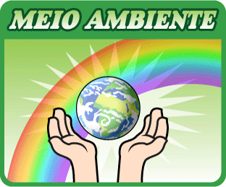

**CRONOGRAMA**

Este Projeto terá início no primeiro semestre de 2013 e será compromisso permanente na escola por parte dos docentes. A partir de 2013 e nos anos subseqüentes, faremos arecontextualização, e todo o processo de reavaliação do Projeto.

|  |  |  |
| --- | --- | --- |
| **Datas** | **Ações** | **Observação** |
| 03/06/2013 | Apresentação do Projeto em sala de aula; | Contextualização em Slides; |
| 04/06/2013 | Aplicação dos Temas: Terra, Água, Fogo e Ar; | Elaboração de Trabalhos; |
| 05/06/2013 | Palestra de Conscientização; | Biólogos e Especialistas; |
| 06/06/2013 | Apresentação dos Trabalhos em Sala; | Professores e Alunos; |
| 07/06/2013 | Culminância – Passeata. | Instituição Escolar. |
| 08/2013 | Aulas – Teóricas, Estudo Formativo | Pesquisas |
| 09/2013 | Experimentos | Professores de Ciências |
| 09/2013 | Aulas – Teóricas, Formação | Professores |
| 10/2013 | Reuniões | Diretores e Coordenadores |
| 11/2013 | Caminhada Extra - Classe | Professores e Alunos |

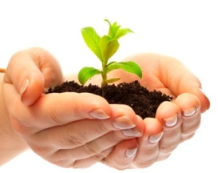

**CULMINÂNCIA**

Um dos momentos de culminância do projeto será na Semana mundial do meio ambiente e da ecologia, com a realização de uma passeata de conscientização pelas ruas da cidade, com movimentações de alunos, entrega de panfletagem e divulgação em carro de som, criando um laço de integração entre a escola e a comunidade local, direcionado ao modelo sustentável de percepção ambiental.

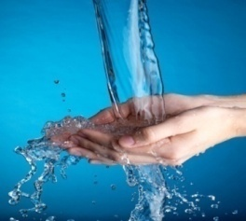

**AVALIAÇÃO**

Entendemos a avaliação como processo contínuo, que existe a partir do instante que nasce a intençãode um projeto, até o dia em que seus efeitos eresultados não possam ser ligados ou atribuídos a este mesmo projeto, deve, ser integrada ao planejamento, à execução e à conclusão de cada uma das partes que o compõem.

Vão se articular as avaliações diagnóstica, formativa e somativa para a construção da aprendizagem significativa do educando.



**RECURSOS**

* Faixas;
* Carro de som;
* Panfletos;
* Apitos;
* Datashous;
* Maquina fotográfica;
* Pesquisas,
* Internet;
* Experimentos;
* Quadro branco.

